5. (Valor: 1.0 punto) Investigar en qué consisten las formas normales Boyce-Codd, Cuarta Forma

Normal (4NF), Quinta Forma Normal (5NF) o Forma Normal de Proyección-Unión. Dar un

ejemplo de cada caso. No olvidar incluir la referencia de consulta.

**Boyce-codd:**

La Forma Normal de Boyce-Codd (o FNBC) es una forma normal utilizada en la normalización de bases de datos. Es una versión ligeramente más fuerte de la Tercera forma normal (3FN). La forma normal de Boyce-Codd requiere que no existan dependencias funcionales no triviales de los atributos que no sean un conjunto de la clave candidata. En una tabla en 3FN, todos los atributos dependen de una clave, de la clave completa y de ninguna otra cosa excepto de la clave (excluyendo dependencias triviales, como ). Se dice que una tabla está en FNBC si y solo si está en 3FN y cada dependencia funcional no trivial tiene una clave candidata como determinante. En términos menos formales, una tabla está en FNBC si está en 3FN y los únicos determinantes son claves candidatas.

Ejemplo:

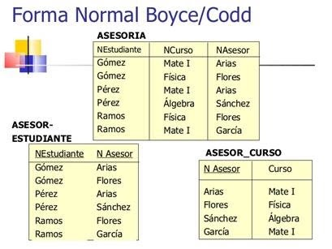

**4NF:**

La cuarta forma normal (4NF) es una forma normal usada en la normalización de bases de datos. La 4NF se asegura de que las dependencias multivaluadas independientes estén correcta y eficientemente representadas en un diseño de base de datos. La 4NF es el siguiente nivel de normalización después de la forma normal de Boyce-Codd (BCNF).

Una tabla está en 4NF si y solo si esta en Tercera forma normal o en BCNF (Cualquiera de ambas) y no posee dependencias multivaluadas no triviales. La definición de la 4NF confía en la noción de una dependencia multivaluada. Una tabla con una dependencia multivaluada es una donde la existencia de dos o más relaciones independientes muchos a muchos causa redundancia; y es esta redundancia la que es suprimida por la cuarta forma normal.

Ejemplo:



**5NF**

Una relación se encuentra en quinta forma normal (5FN), o forma normal de Proyección-Unión, si se encuentra en 4FN y las únicas dependencias que existen son las denominadas dependencias de Join de una tabla con sus proyecciones, relacionándose entre sí mediante la clave primaria, o cualquier clave alternativa. Se dice que hay dependencia de Join entre una tabla y sus proyecciones, si es posible obtener la tabla original por medio de la unión de dichas proyecciones.

Una relación se encuentra en 5FN o forma normal de Proyección-Unión, si se encuentra en 4FN y las únicas dependencias que existen son las denominadas dependencias de Join de una tabla con sus proyecciones, relacionándose entre sí mediante la clave primaria, o cualquier clave alternativa.

Se dice que hay dependencia de Join entre una tabla y sus proyecciones, si es posible obtener la tabla original por medio de la unión de dichas proyecciones. La 5FN se emplea cuando existe mucha información redundante en una tabla, o cuando se hace inmanejable, debido a la existencia de muchos atributos.

Ejemplo:

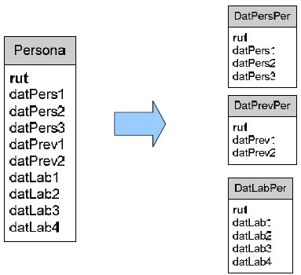

**Referencias:**

**https://www.javatpoint.com/dbms-forth-normal-form**